Procédure UTILISATION mémento 17/18

Télécharger le document Mémento 16-17.xls sur le site du Comité au bas de la page d’accueil dans compétition et enregistrez le sur votre PC.

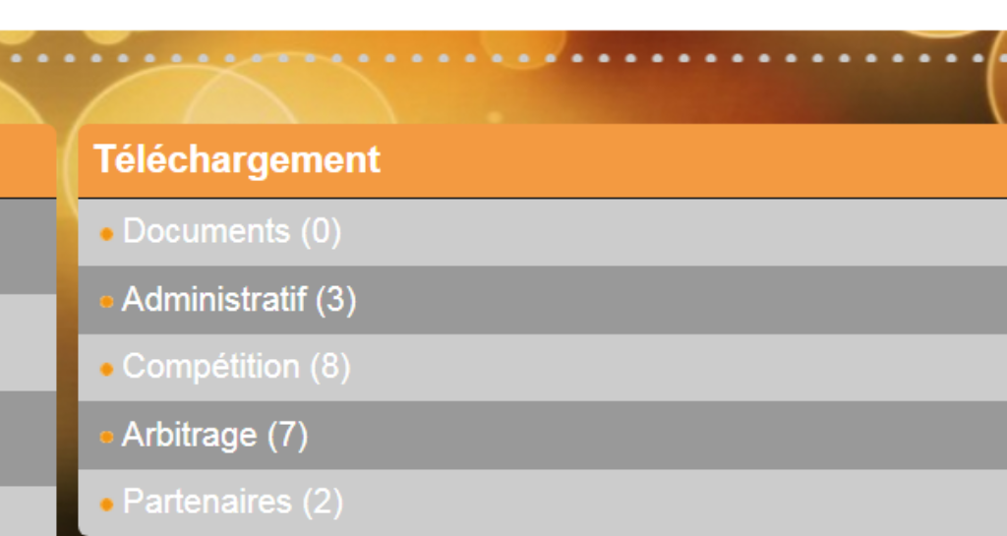

Ouverture du fichier

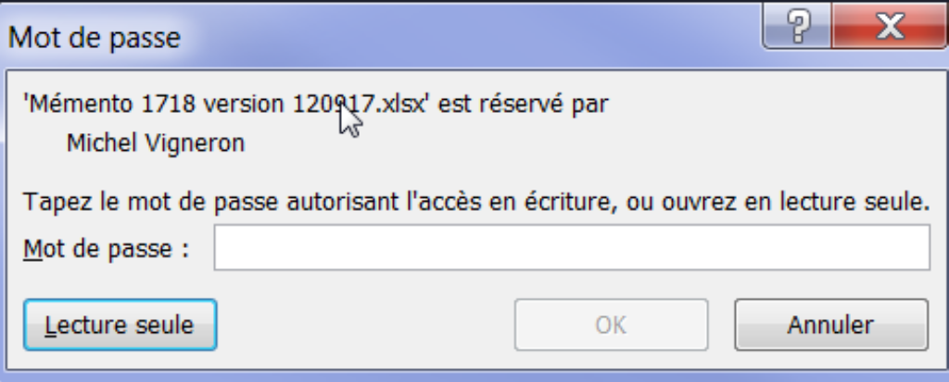

Tapez le mot de passe que l’on vous à fourni lors de la réunion de rentrée.

Cliquez sur la compétition qui vous intéresse. Ex Critérium Fédéral T1
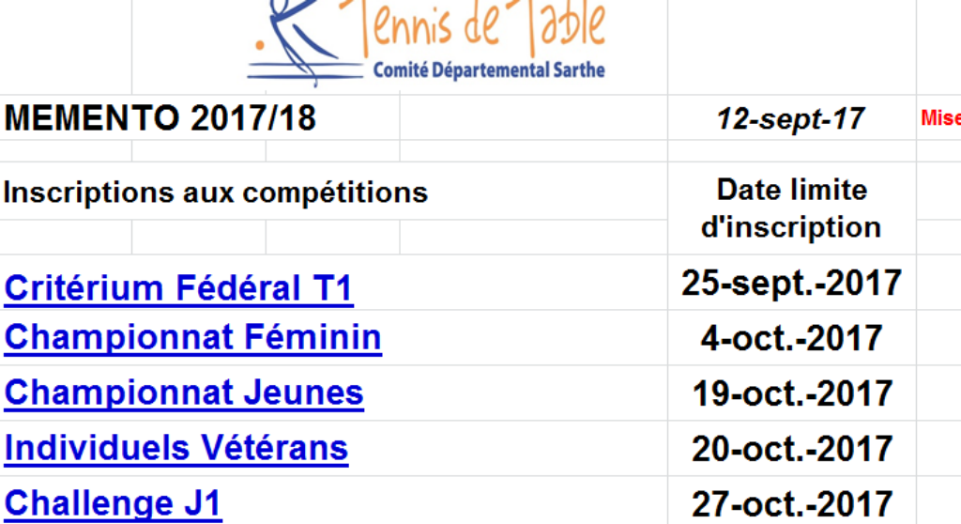

Inscrivez vos joueurs par le numéro de licence.

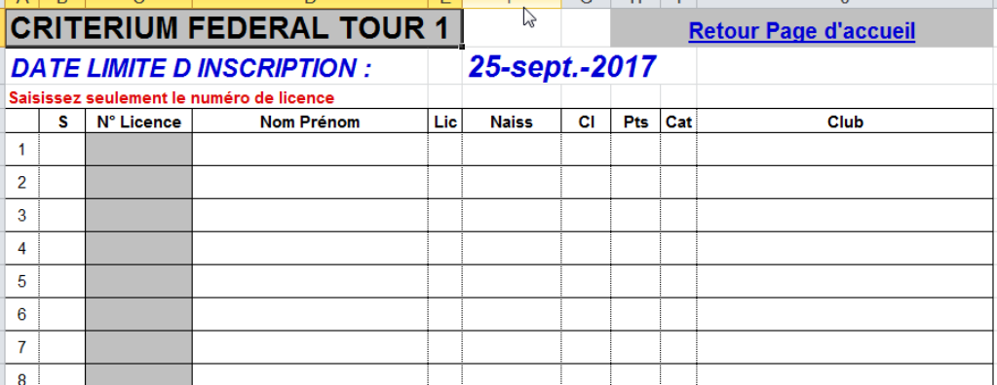

Si vous avez des nouveaux joueurs, inscrivez tous les éléments dans la partie situé dans le bas de la feuille.

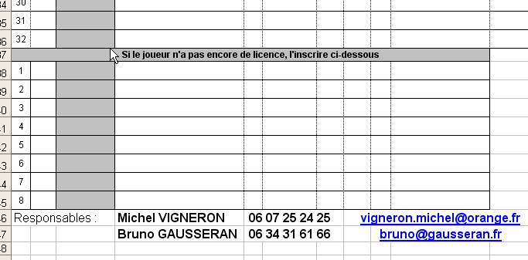

Vous pouvez revenir à la page d’accueil en cliquant sur le lien Retour à la page d’accueil.

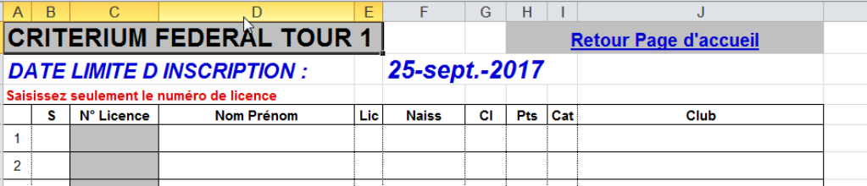

Vous avez terminé vos inscriptions.
Faites Fichier, enregistré sous

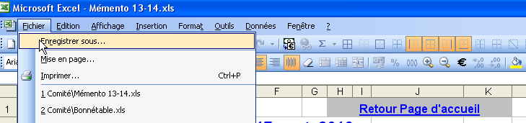

Renommer votre fichier en notant le nom de votre club.xls à la place de mémento 14-15.xls

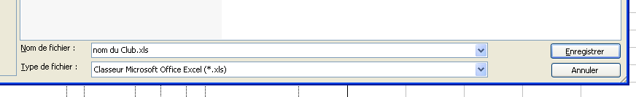

Envoyez ce fichier par mail au CD.

comite.tennisdetable@maison-sports72.fr

La mise à jour de la base de données des licenciés sera faite régulièrement surtout en début de saison.
Vous aurez la version de noté à la cellule E2.

